Web Teknolojileri

Proje Ödevi

* Öğretmen Ad Soyad: Can Yüzkollar
* Öğrenci Ad Soyad: Emirhan Şensoy
* Öğrenci Numara – Şube: G191210040 – 2B
* Ödevin Konusu: Kendimi ve memleketimi tanıtan bir web sayfası oluşturmak

**Hakkımda Sayfası**



Hakkımda sayfası giriş sayfası ve bu sayfada kendimi tanıttım.

**Özgeçmiş Sayfası**

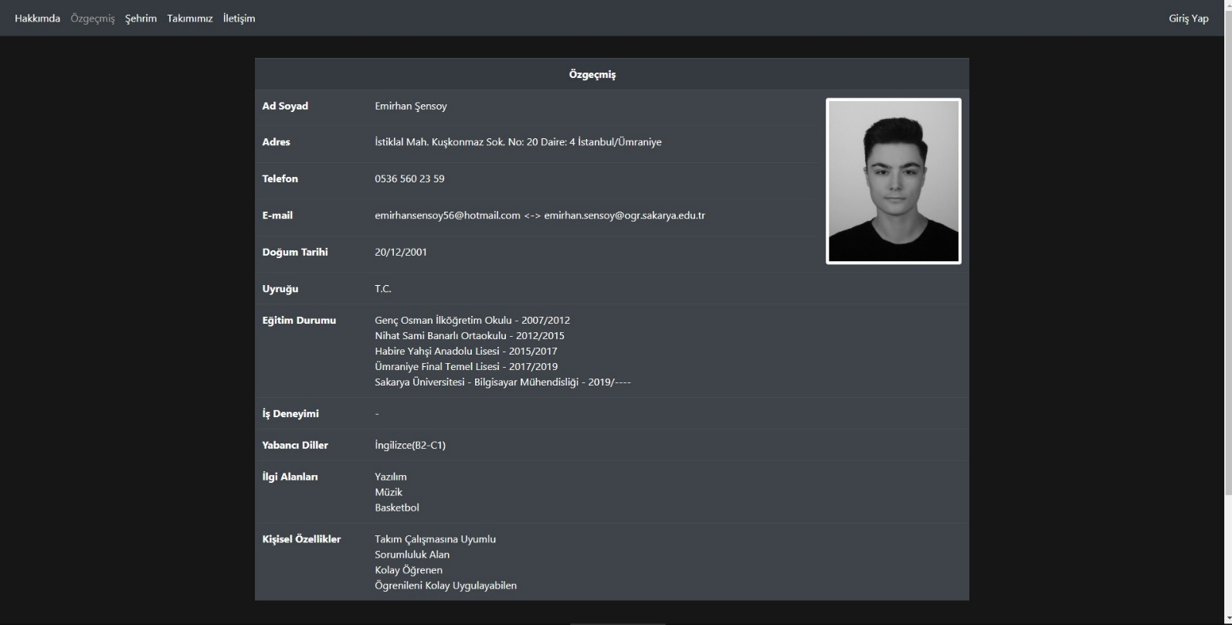

Özgeçmiş sayfası özgeçmişimi ve benim hakkımda bilgiler içeriyor.

**Şehrim Sayfası**

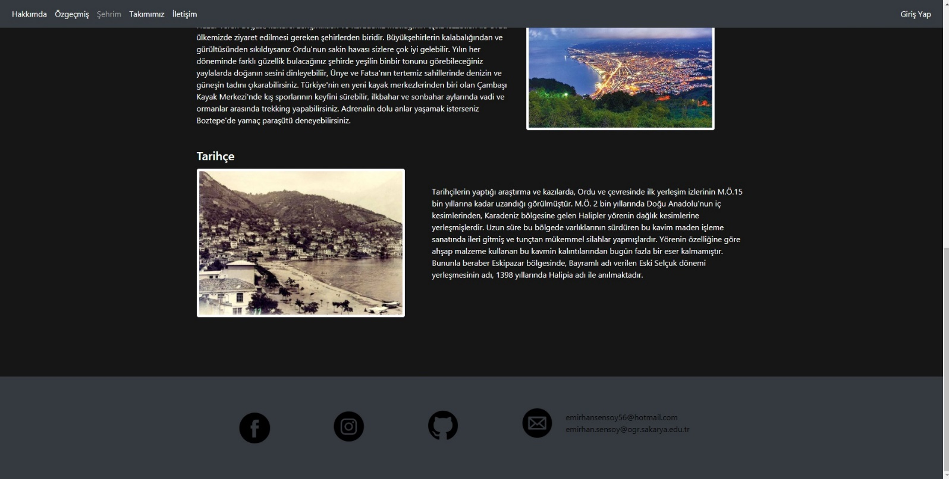

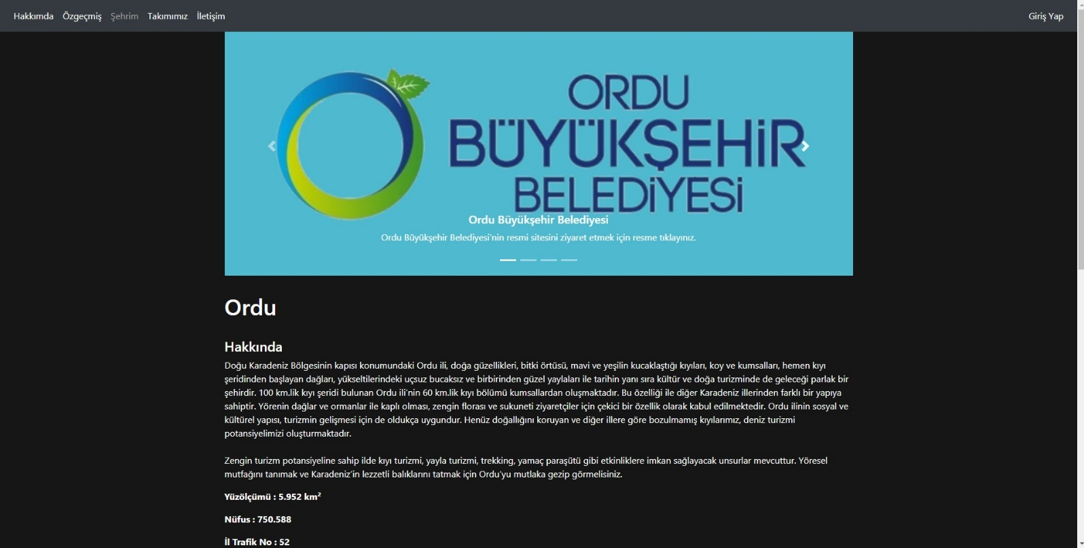

Şehrim sayfasında memleketim Ordu’dan bahsettim.

**Takımımız Sayfası**

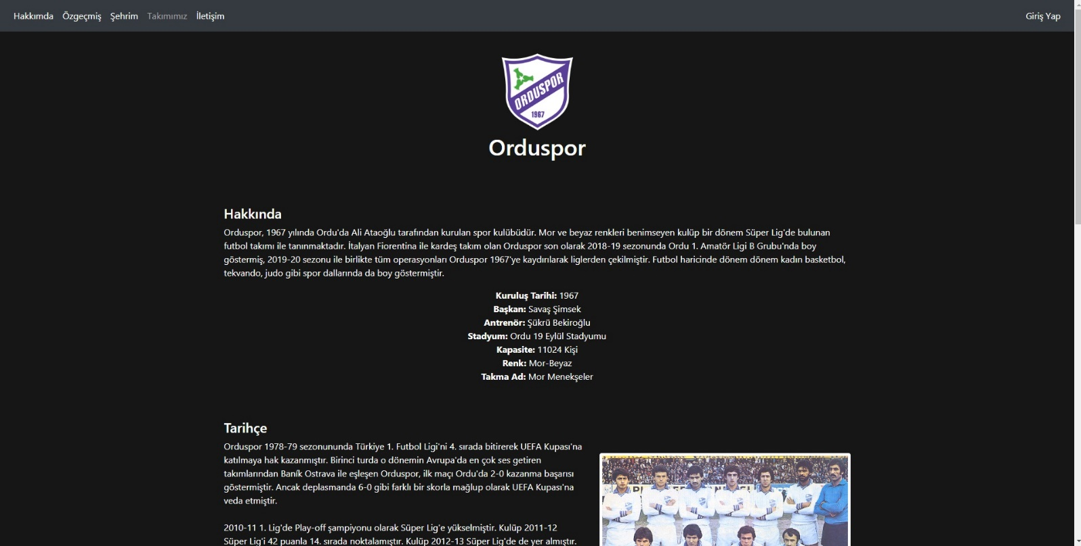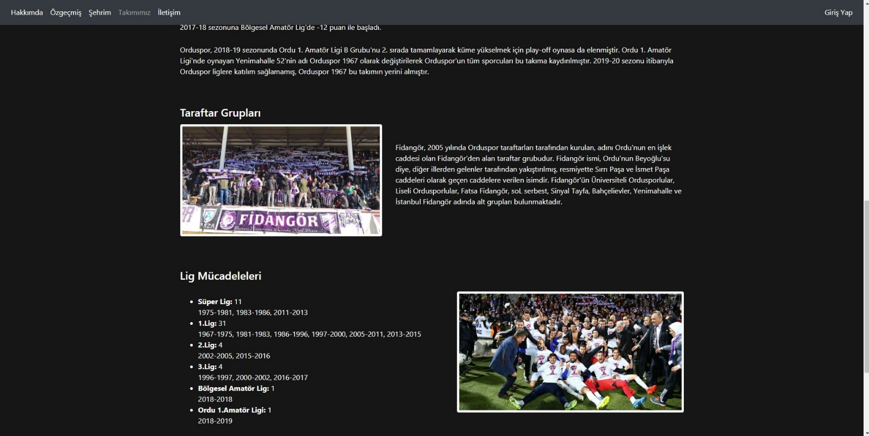

Takımımız sayfasında Orduspor’dan bahsettim.

**İletişim Sayfası**

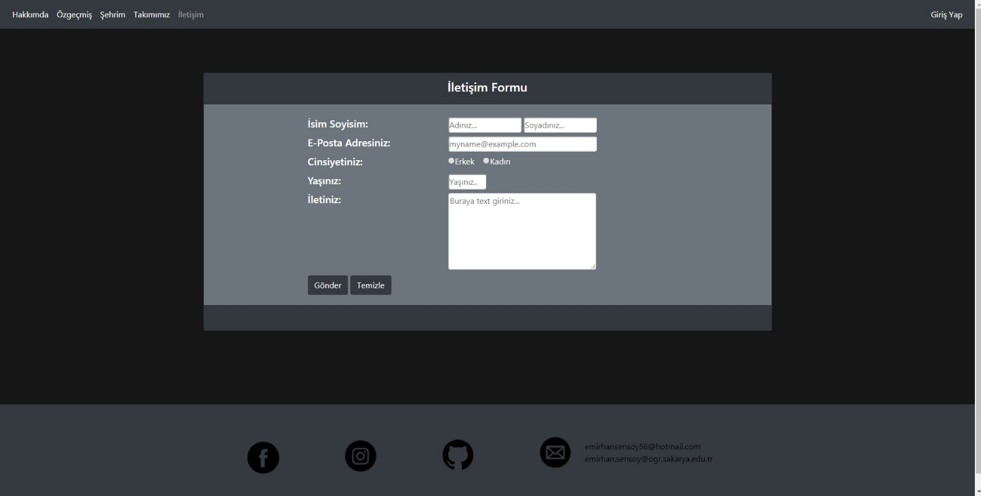

İletişim sayfası, kullanıcının bana ileti gönderebileceği bir sayfa.

**Giriş Yap Sayfası**

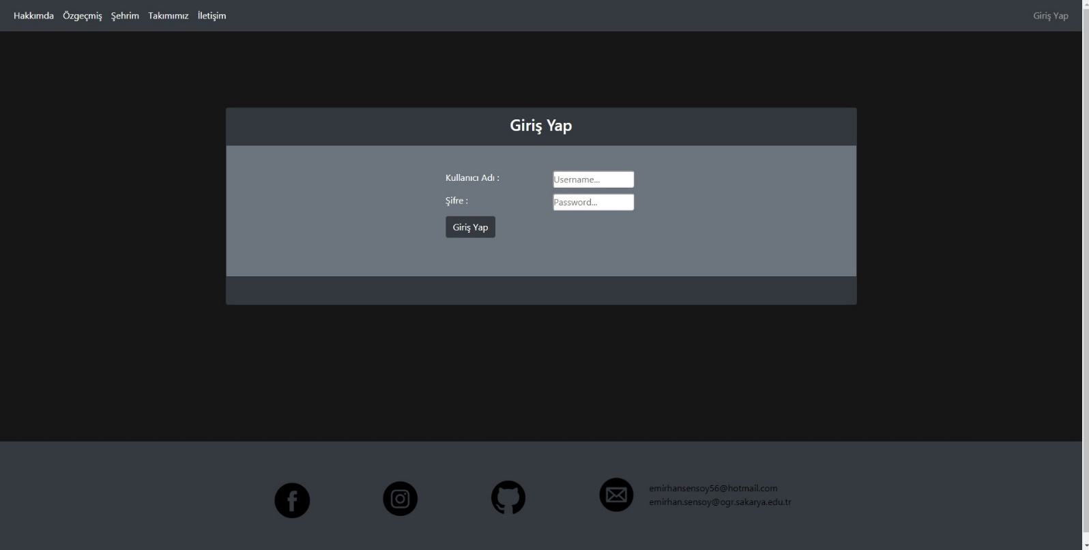

Giriş sayfası kullanıcının giriş yapması için tasarlanmış bir sayfa.

Giriş sayfası kullanıcı adı: [g191210040@sakarya.edu.tr](mailto:g191210040@sakarya.edu.tr)

Giriş sayfası şifre: 123

Github linki: https://github.com/rytheen/Web-Proje-Odevi